|  |  |  |
| --- | --- | --- |
| **AI1** | Drobotushchenko Maksym  Album 53952  Grupa 331 | **Wersja 2025-09-26** |
|  |
| **LAB D** |

REST API Client

# Spis treści

Spis treści 1

Cel zajęć 1

Rozpoczęcie 1

Uwaga 1

Wymagania 2

Badanie API 2

Implementacja 2

Commit projektu do GIT 7

Podsumowanie 7

# Cel zajęć

Celem głównym zajęć jest zdobycie następujących umiejętności:

* pobieranie danych z zewnętrznych zasobów za pomocą REST API
* zdobywanie wiedzy na temat zewnętrznych API za pomocą dokumentacji typu Swagger
* wysyłanie asynchronicznych żądań z wykorzystaniem XMLHttpRequest i Fetch API

W praktycznym wymiarze uczestnicy stworzą dynamiczną stronę HTML pozwalającą na wyświetlanie bieżącej informacji pogodowej oraz prognoz dla zadanej przez użytkownika miejscowości.

# Rozpoczęcie

Rozpoczęcie zajęć. Powtórzenie wykonywania połączeń synchronicznych i asynchronicznych z poziomu JS na stronie.

Wejściówka?

# Uwaga

Ten dokument aktywnie wykorzystuje niestandardowe właściwości. Podobnie jak w LAB A wejdź do Plik -> Informacje -> Właściwości -> Właściwości zaawansowane -> Niestandardowe i zaktualizuj pola. Następnie uruchom ten dokument ponownie lub Ctrl+A -> F9.

# Wymagania

W ramach LAB D przygotowane powinny zostać:

* pojedyncza strona HTML ze skryptem ładowanym z zewnętrznego pliku JS
* pole tekstowe (input typu „text”) do wprowadzania adresu
* przycisk „Pogoda”, po kliknięciu którego wykonywane jest zapytanie asynchroniczne:
  + do API Current Weather: <https://openweathermap.org/current> za pomocą XMLHttpRequest
  + do API 5 day forecast: <https://openweathermap.org/forecast5> za pomocą Fetch API
* obsługa zwrotki z obu API – wypisanie pogody bieżącej oraz prognoz poniżej pola wyszukiwania.

Wygeneruj klucz do API. Ponieważ aktywacja może chwilę potrwać, na czas trwania laboratorium możesz wykorzystać „służbowy” klucz: 7ded80d91f2b280ec979100cc8bbba94. **UWAGA!** Klucz zostanie dezaktywowany niedługo po zajęciach. Musisz wygenerować swój własny.

W przypadku blokady twórczej można posiłkować się filmem: <https://www.youtube.com/watch?v=WoKp2qDFxKk> jednakże spróbuj rozwiązać ten problem samodzielnie!

Prowadzący omówi powyższe wymagania. Upewnij się, czy wszystko rozumiesz.

Tu umieść swoje notatki:

…notatki…

# Badanie API

Poświęć kilka minut na wykonanie przykładowych zapytań do API z poziomu pasku adresu przeglądarki. Podaj wymagane parametry dla osiągnięcia różnych wyników. Zbadaj odpowiedzi API, aby uzyskać pełen obraz wymagań i możliwości API.

# Implementacja

Tradycyjnie implementację należy zacząć od zbudowania w HTML + CSS wszystkich wymaganych elementów /

placeholderów na te elementy. Następnie krok po kroku należy implementować poszczególne zachowania.

Wstaw zrzut ekranu zawierającego stronę ze wszystkimi elementami, tj. pole tekstowe, przycisk, miejsce do wyświetlenia pogody i prognozy:

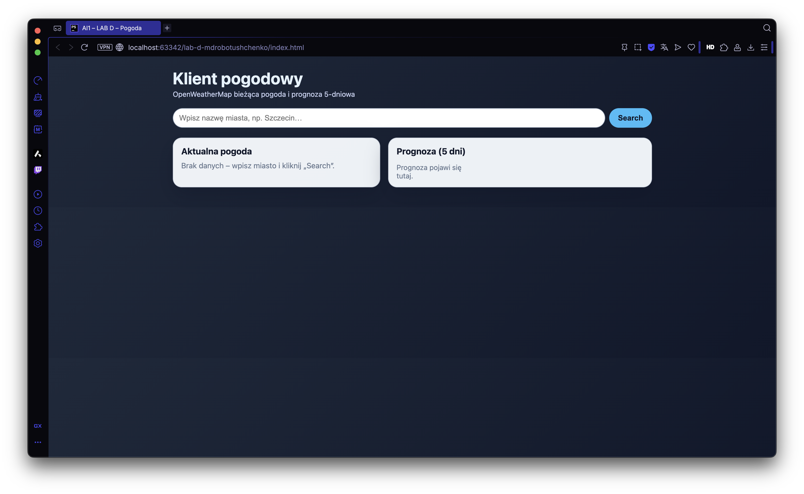

|  |  |  |
| --- | --- | --- |
| Punkty: | 0 | 1 |

Wstaw zrzut ekranu kodu odpowiedzialnego za wysyłanie żądania do current za pomocą XMLHttpRequest:

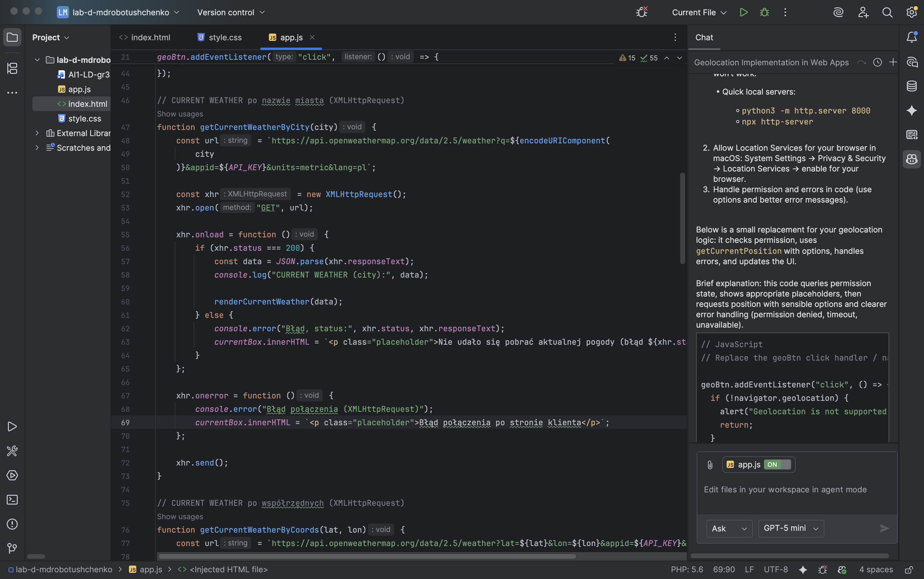

Wstaw zrzut ekranu pokazujący otrzymaną odpowiedź za pomocą console.log() w przeglądarce.

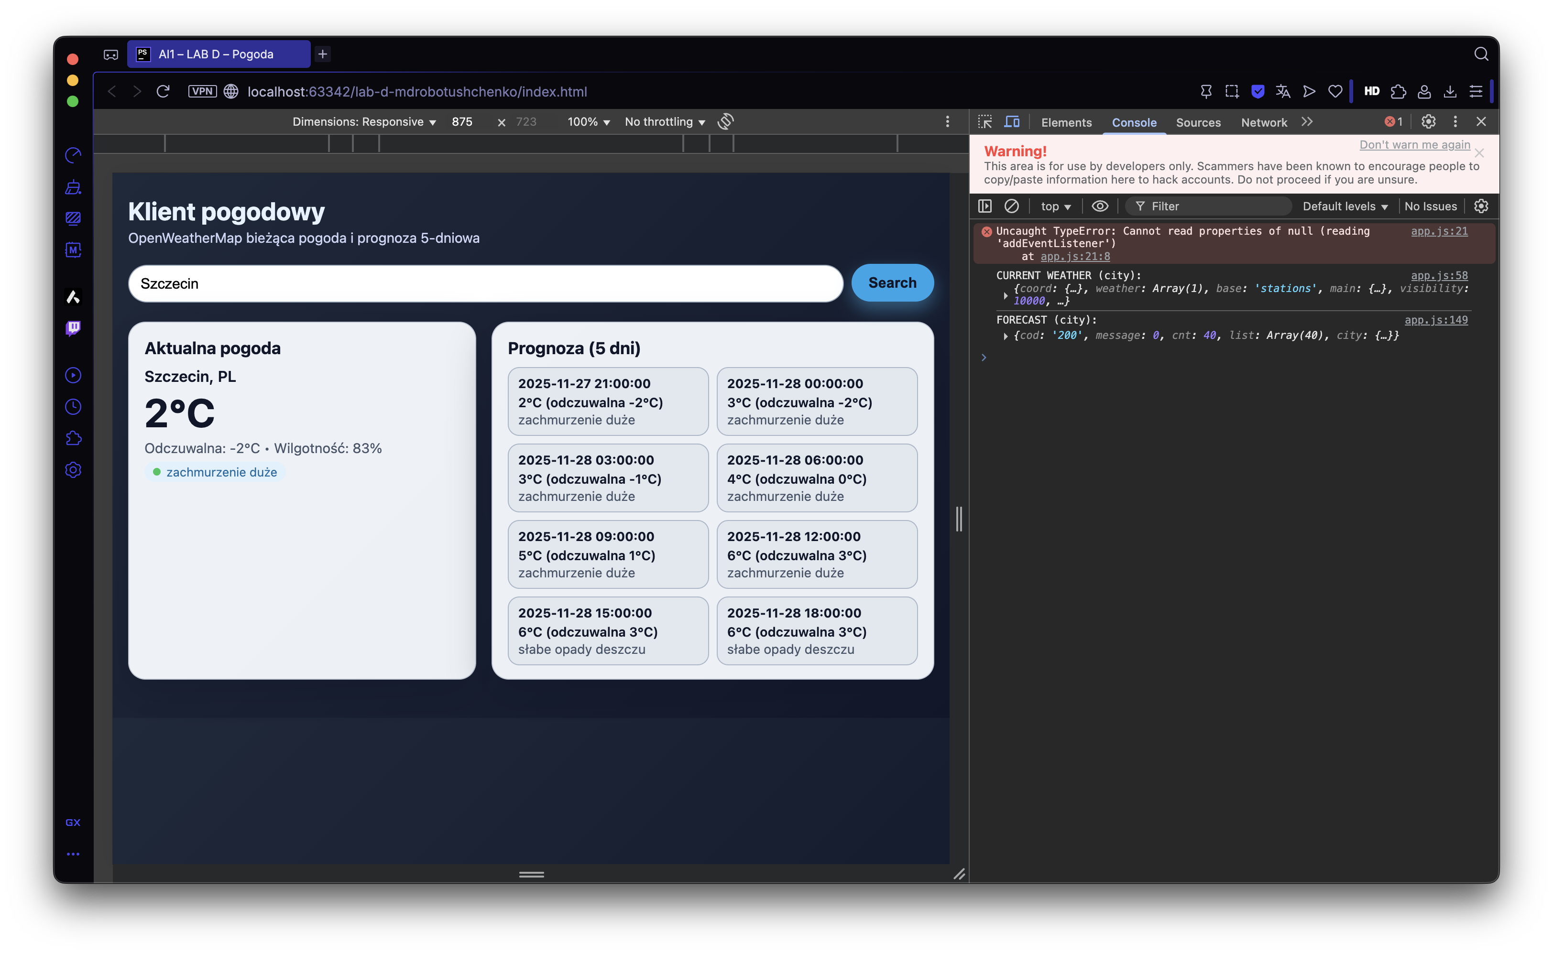

|  |  |  |
| --- | --- | --- |
| Punkty: | 0 | 1 |

Wstaw zrzut ekranu kodu odpowiedzialnego za wysyłanie żądania do forecast za pomocą Fetch:

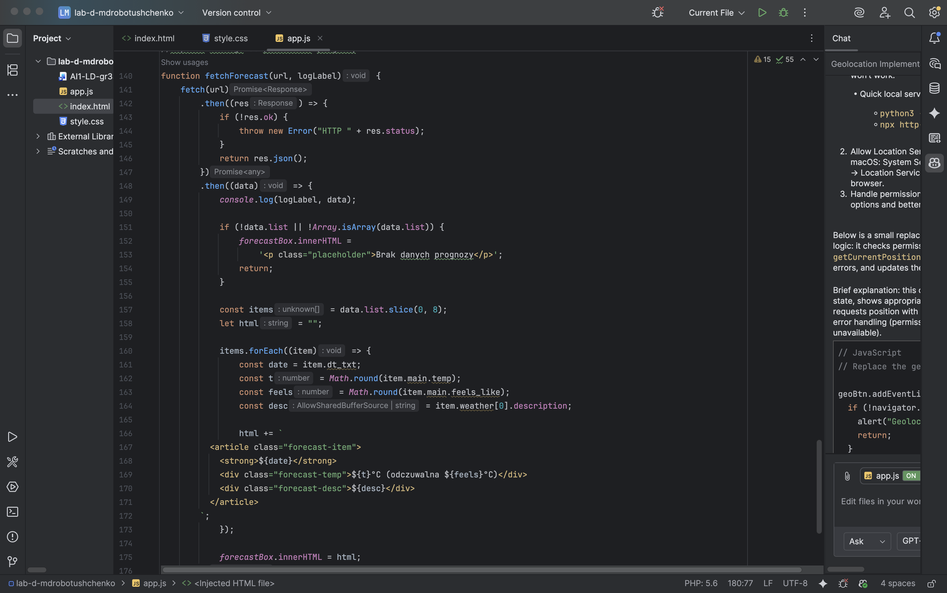

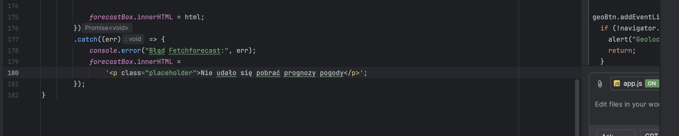

Wstaw zrzut ekranu pokazujący otrzymaną odpowiedź za pomocą console.log() w przeglądarce.

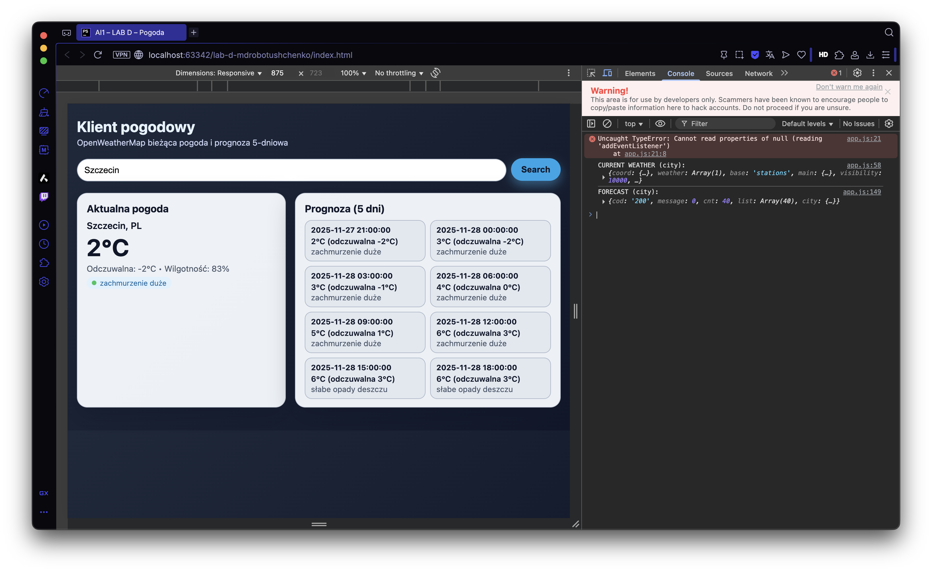

|  |  |  |
| --- | --- | --- |
| Punkty: | 0 | 1 |

Wstaw zrzut ekranu przedstawiającego wizualizację prognoz pogody:

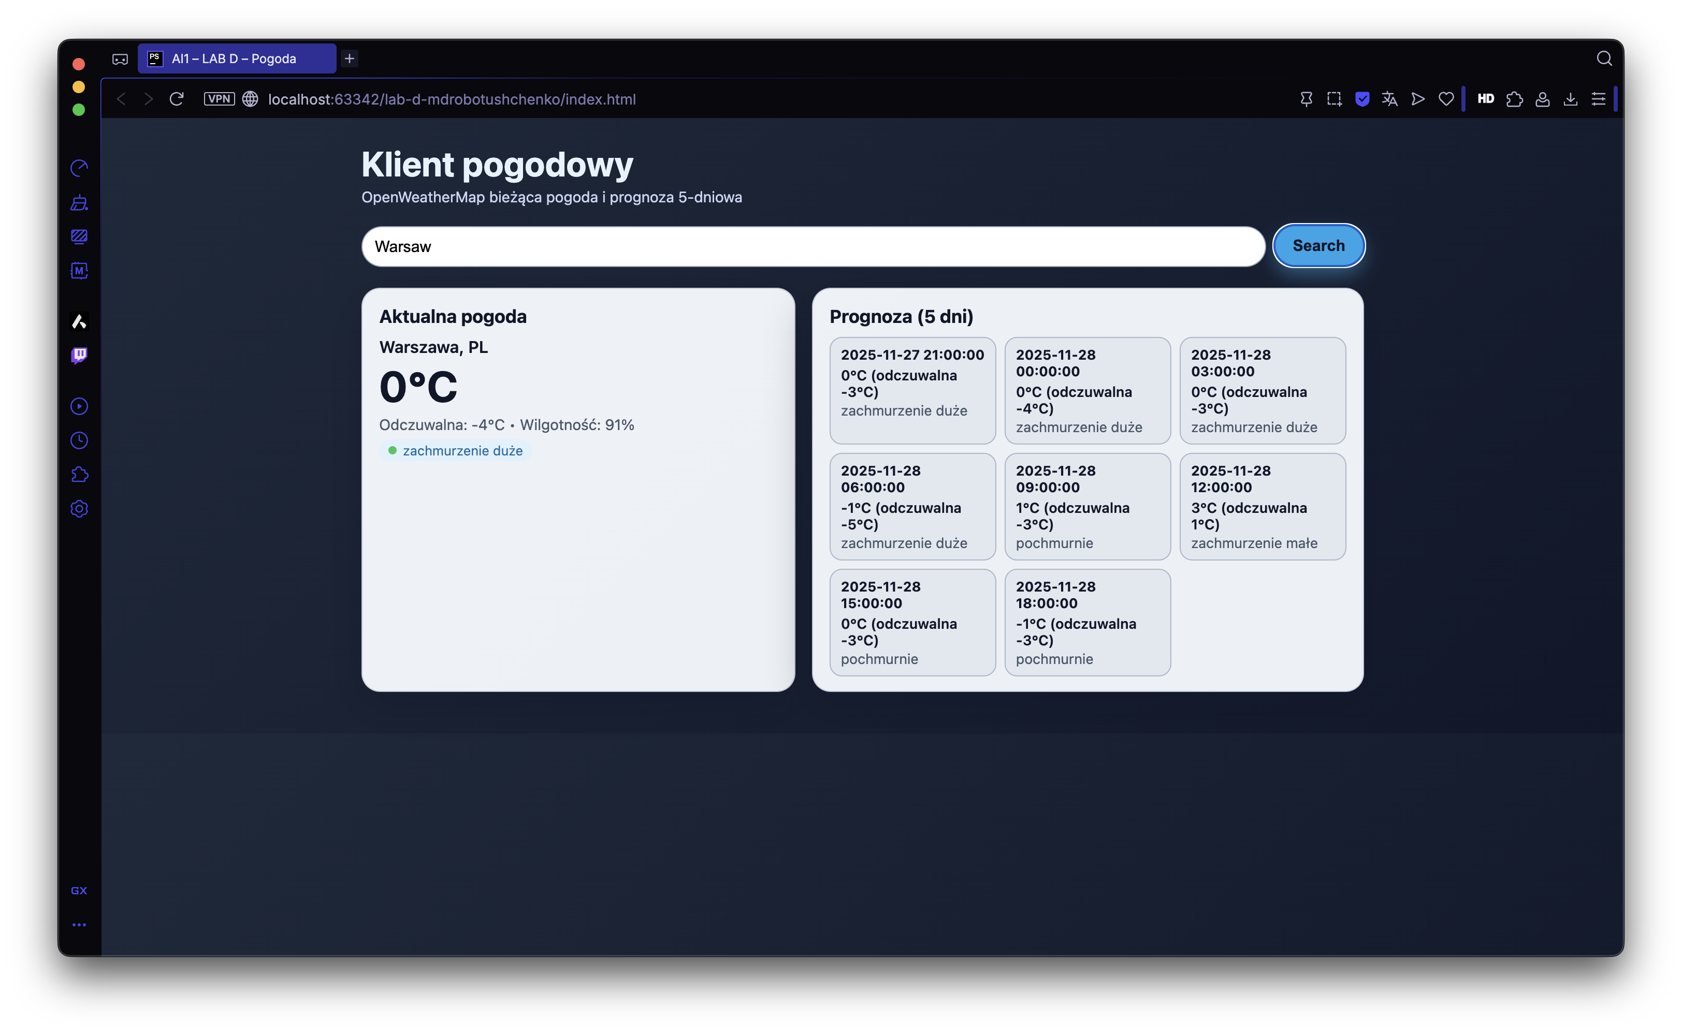

Upewnij się, że widoczne są pasek wyszukiwania ze wskazaną miejscowością, a także zarówno pogoda bieżąca jak i prognozy pogody.

|  |  |  |
| --- | --- | --- |
| Punkty: | 0 | 1 |

# Commit projektu do GIT

Zacommituj i pushnij swoje rozwiązanie do repozytorium GIT.

Upewnij się, czy wszystko dobrze się wysłało. Jeśli tak, to z poziomu przeglądarki utwórz branch o nazwie lab-d na podstawie głównej gałęzi kodu.

Podaj link do brancha lab-d w swoim repozytorium:

…link, np. https://github.com/Rakinary/lab-d

# Podsumowanie

W kilku słowach/zdaniach napisz swoje przemyślenia odnośnie tego laboratorium. Nie używaj LLM.

…podsumowanie

Laboratorium okazało się całkiem praktyczne i pozwoliło mi lepiej zrozumieć działanie REST API oraz różnice między użyciem XMLHttpRequest i Fetch API. Udało mi się poprawnie pobrać zarówno aktualną pogodę, jak i 5-dniową prognozę, a następnie zaprezentować je w czytelnej formie kart. Próbowałem również zaimplementować funkcję pobierania pogody z wykorzystaniem geolokalizacji użytkownika. Sama część odpowiedzialna za wywołanie API działała poprawnie, jednak przeglądarka nie zwracała współrzędnych mimo że pojawiał się komunikat o udzieleniu dostępu.

Zweryfikuj kompletność sprawozdania. Utwórz PDF i wyślij w terminie.